**合川区人民医院关于紧急采购候诊椅的公告**

重庆市合川区人民医院为满足业务发展需求及对患者更有效的救治，经院内审批同意，拟紧急采购候诊椅，欢迎有资格的供应商积极参加，相关具体要求如下：

一、项目名称 候诊椅

|  |  |  |  |  |
| --- | --- | --- | --- | --- |
| **序号** | **设备名称** | **数量** | **总限价（元）** | **备注** |
| 1 | 候诊椅 | 20排 | 26000 | 每排3人座 |

二、供应商要求

（一）一般资格条件

1.具有独立承担民事责任的能力；

2.具有良好的商业信誉和健全的财务会计制度；

3.具有履行合同所必需的设备和专业技术能力；

4.有依法缴纳税收和社会保障资金的良好记录；

5.参加政府采购活动前三年内，在经营活动中没有重大违法记录；

6.法律、行政法规规定的其他条件。

（二）本项目不接受联合体投标。

三、报价要求

谈判地点：重庆市合川区人民医院行政楼一楼招标办（重庆市合川区南津街希尔安大道1366号）

谈判报名时间：2022年1月12日北京时间9:50-10:10

谈判开始时间：2022年1月12日北京时间10：10。（前一项目结束后）

经评审符合要求的最低报价供应商中标。

四、项目参数（供应商必须提供产品彩页或厂家盖章的技术参数证明文件）

**技术参数及配置要求：**

1. 横梁：采用1.5m厚度的五角钢板钢板管，具有耐用且不易生锈特性。
2. 扶手脚采用1.2mm精选宝钢，一次成型。
3. 座板采用1.2mm冷扎钢板。经精密冷拔成型，表面经过多次喷砂除锈，然后经静电喷处理，表面防腐能力经过强大测试，具有耐磨且不易生锈特性.皮垫是采用九厘弯曲木板加聚氨酯发泡绵精致而成，铺垫子经久耐用，永不变形，具有阻燃及耐磨。
4. 三人座
5. 产品图片参考下图（请各位供应商投标时将产品图片彩打，放至投标文件中）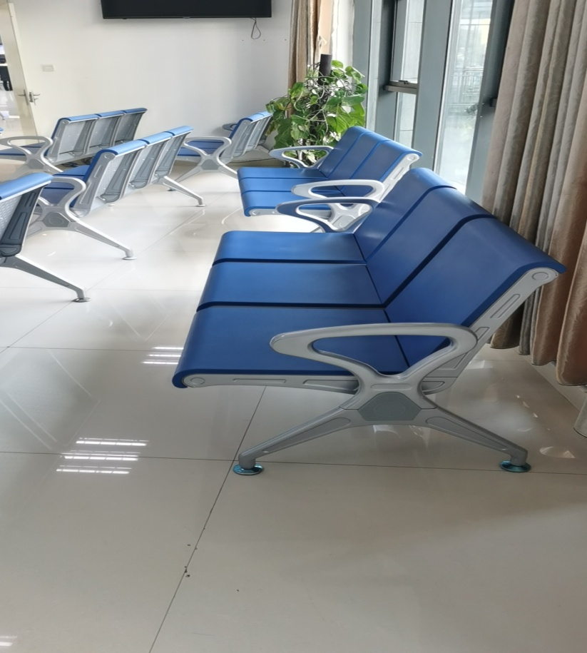
6. **技术咨询 蒲老师：18996007227 招标咨询 尹老师：023-42827145**

**注：以上设备参数要求全部满足。**

五、商务要求

（一）交货时间、地点及验收方式

1.交货时间

采购合同签订后十五个日历日以内全部交货；并在交货后5天以内完成安装、调试工作。

2.交货地点

交货地点：重庆市合川区人民医院指定地点

3.验收方式

（1）货物到达现场后，成交供应商应在使用单位人员在场情况下当面开箱，共同清点、检查外观，作出开箱记录，双方签字确认。

（2）成交供应商应保证货物到达采购人所在地完好无损，如有缺漏、损坏，由供应商负责调换、补齐或赔偿。

（3）成交供应商应提供完备的技术资料、装箱单和合格证等，并派遣专业技术人员进行现场安装调试。验收合格条件如下：

A、成交供应商提供的所有设备必须与本项目货物清单所列一致，对所有设备技术规格、数量、质量、产品提供相应的检验报告或证明文件或合格证，性能指标达到规定的标准。成交供应商不得擅自调整、更换设备的品牌、型号和质量等。

B、货物技术资料、装箱单、合格证等资料齐全。

C、在规定时间内完成交货并验收，并经采购人确认。

（4）产品经安装调试并运行正常。如果产品经采购人试用后发现其不符合具体的技术参数要求，性能不达标，采购人可退回设备，供应商提交的货物为验收不合格。（所造成的一切损失由供应商承担）。

（5）供应商提供的货物未达到谈判文件规定要求，且对采购人造成损失的，由供应商承担一切责任，并赔偿所造成的损失。

（6）采购人需要制造商对成交供应商交付的产品（包括质量、技术参数等）进行确认的，制造商应予以配合，并出具书面意见。

（7）产品包装材料归采购人所有（如采购人需要）。

（8）本采购项目的设计、制造、配置、检验及验收应符合中华人民共和国现行的有关国家标准和法规（含行标或专业标准）。

### （二）质量保证及服务要求

**产品质量保证期**

1、供应商应明确承诺：大于等于2年

供应商需保证所提供的货物是全新的、未使用过的，是完全符合合同规定的质量、规格和性能要求的。

2、投标产品属于国家规定“三包”范围的，其产品质量保证期不得低于“三包”规定。

3、供应商的质量保证期承诺优于国家“三包”规定的，按供应商实际承诺执行。

4、投标产品由制造商（指产品生产制造商，或其负责销售、售后服务机构，以下同）负责标准售后服务的，应当在响应文件中予以明确说明,并提供相关文件。

**售后服务内容**

1、供应商和制造商在质量保证期内应当为采购人提供以下技术支持和服务：

（1）电话咨询

成交供应商和制造商应当为采购人提供技术援助电话，解答采购人在使用中遇到的问题，及时为采购人提出解决问题的建议。

（2）现场响应

成交供应商或制造商必须在重庆市有独立的原厂售后服务机构，并能提供7×24小时技术支持与服务。设备出现故障时必须在 2小时内对需方所提出的维修要求做出响应，重庆市当地2小时到达设备现场并于12小时内修复。

（3）技术升级

在质保期内，如果成交供应商和制造商的产品技术升级，供应商应及时通知采购人，如采购人有相应要求，成交供应商和制造商应对采购人购买的产品进行升级服务。

2、质保期外服务要求

（1）质量保证期过后，供应商和制造商应同样提供免费电话咨询服务，并应承诺提供产品上门维护服务。

（2）质量保证期过后，采购人需要继续由原供应商和制造商提供售后服务的，该供应商和制造商应以优惠价格提供售后服务。

**备品备件及易损件**

成交供应商和制造商售后服务中，维修使用的备品备件及易损件应为原厂配件，未经采购人同意不得使用非原厂配件，常用的、容易损坏的备品备件及易损件的价格清单须在响应文件中列出。

### （三）报价要求

谈判报价包括完成本项目所需的设备或货物购买（制造）费、辅材费、运输费、装卸费、安装调试费、培训费及各种应纳的税费。因成交供应商自身原因造成漏报、少报皆由其自行承担责任，采购人不再补偿。

### （四）付款方式

### 安装验收合格后付合同金额95％。余款5％作为质保金，质保期满后无息一次性付清（以现场谈判最终议定方式为准）。

### （五）知识产权

采购人在中华人民共和国境内使用成交供应商提供的货物及服务时免受第三方提出的侵犯其专利权或其它知识产权的起诉。如果第三方提出侵权指控，成交供应商应承担由此而引起的一切法律责任和费用。

### （六）其他

（一）供应商必须在响应文件中对以上条款和服务承诺明确列出，承诺内容必须达到本篇及谈判其他条款的要求。

（二）其他未尽事宜由供需双方在采购合同中详细约定。

## 附件：响应文件格式要求（正本、副本各一份）

## 

**一、经济部分**

（一）报价函

（二）明细报价表

**二、技术部分**

技术响应偏离表

**三、服务部分**

服务响应偏离表

**四、资格条件及其他**

（一）营业执照（副本）或事业单位法人证书（副本）复印件

（二）组织机构代码证复印件

（三）法定代表人身份证明书（格式）

（四）法定代表人授权委托书（格式）

（五）书面声明（格式）

（六）税务登记证（副本）复印件

说明：供应商按“五证合一”登记制度办理营业执照的，组织机构代码证、税务登记证（副本）和社会保险登记证以供应商所提供的营业执照（副本）复印件为准。

**五、其他与项目有关的资料（自附）**

### 一、经济部分

（一）紧急采购报价函

**紧急采购报价函**

重庆市合川区人民医院：

我方收到____________________________（项目名称）的采购文件，经详细研究，决定参加该项目的竞价。

1.愿意按照采购文件中的一切要求，提供本项目的交货及技术服务，初始报价为人民币大写： 元整；人民币小写： 元。以我公司最后报价为准。

2.我方现提交的响应文件为：纸质文档壹份。

3.我方承诺：本次谈判的有效期为90天。

4.我方完全理解和接受贵方采购文件的一切规定和要求及谈判评审办法。

5.在整个谈判过程中，我方若有违规行为，接受按照《中华人民共和国政府采购法》和《采购公告文件》之规定给予惩罚。

6.我方若成为成交供应商，将按照最终谈判结果签订合同，并且严格履行合同义务。本承诺函将成为合同不可分割的一部分，与合同具有同等的法律效力。

7.我方未为采购项目提供整体设计、规范编制或者项目管理、监理、检测等服务。

供应商（公章）：

地址：

电话： 传真：

网址： 邮编：

联系人：

年 月 日

（二）明细报价表

**明细报价表**

谈判项目编号：

项目名称：

|  |  |  |  |  |  |  |
| --- | --- | --- | --- | --- | --- | --- |
| 产品名称 | 品牌及产地 | 制造商名称 | 规格型号 | 数量 | 单价  （ ） | 合计  （ ） |
|  |  |  |  |  |  |  |
|  |  |  |  |  |  |  |
|  |  |  |  |  |  |  |
|  |  |  |  |  |  |  |
|  |  |  |  |  |  |  |
|  |  |  |  |  |  |  |
|  |  |  |  |  |  |  |
|  |  |  |  |  |  |  |
|  |  |  |  |  |  |  |

注：1.请供应商完整填写本表。

2.该表可扩展，并逐页签字或盖章。

供应商名称（公章）：

年 月 日

### 二、技术部分

**技术响应偏离表**

谈判项目名称：

|  |  |  |  |
| --- | --- | --- | --- |
| **序号** | **采购需求** | **响应情况** | **差异说明** |
|  |  |  |  |
|  |  |  |  |
|  |  |  |  |
|  |  |  |  |
|  |  |  |  |
|  |  |  |  |
|  |  |  |  |
|  |  |  |  |
|  |  |  |  |
|  |  |  |  |

供应商： 法定代表人授权代表：

（供应商公章） （签字或盖章）

年 月 日

注：

1.本表即为对本项目“四、项目参数”中所列技术要求进行比较和响应；

2.该表必须逐条如实填写，若未作实质性参数描述，该供应商将失去成为成交供应商的资格，仅保留其合格供应商的身份。

3.该表可扩展，并逐页签字或盖章；

4.可附相关技术支撑材料（格式自定）。

5.根据响应情况在“差异说明”项填写正偏离或负偏离及原因，完全符合的填写“无差异”。

### 三、服务部分

**服务响应偏离表**

谈判项目名称：

|  |  |  |  |
| --- | --- | --- | --- |
| **序号** | **谈判项目需求** | **响应情况** | **差异说明** |
|  |  |  |  |
|  |  |  |  |
|  |  |  |  |
|  |  |  |  |
|  |  |  |  |
|  |  |  |  |

供应商： 法定代表人授权代表：

（供应商公章） （签字或盖章）

年 月 日

注：

1.本表即为对本项目“五、商务要求”中所列服务要求进行比较和响应，该表可扩展；

2.该表必须按照谈判要求逐条如实填写，若未作实质性参数描述，该供应商将失去成为成交供应商的资格，仅保留其合格供应商的身份。

3 根据响应情况在“差异说明”项填写正偏离或负偏离及原因，完全符合的填写“无差异”。

### 四、资格条件及其他

（一）营业执照（副本）或事业单位法人证书（副本）扫描件

（二）组织机构代码证扫描件

（三）法定代表人身份证明书（格式）

项目名称：

致： 重庆市合川区人民医院：

（法定代表人姓名）在 （供应商名称）任 （职务名称）职务，是（供应商名称） 的法定代表人。

特此证明。

（供应商公章）

年 月 日

（附：法定代表人身份证正反面复印件）

（四）法定代表人授权委托书（格式）

项目名称：

致： （采购人名称）：

（供应商法定代表人名称）是 （供应商单位名称）的法定代表人，特授权 （被授权人姓名及身份证代码）代表我单位全权办理上述项目的谈判、签约等具体工作，并签署全部有关文件、协议及合同。

我单位对被授权人的签字负全部责任。

在撤消授权的书面通知以前，本授权书一直有效。被授权人在授权书有效期内签署的所有文件不因授权的撤消而失效。

（附：被授权人身份证正反面复印件）

（供应商公章）

年 月 日

（五）书面声明

项目名称：

致： 重庆市合川区人民医院 ：

（供应商名称）郑重声明，我公司具有良好的商业信誉，具有履行合同所必需的设备和专业技术能力，参加本项目采购活动前三年内无重大违法活动记录，在合同签订前后随时愿意提供相关证明材料；我公司还同时声明未列入在信用中国网站（www.creditchina.gov.cn）“失信被执行人”、“重大税收违法案件当事人名单”中，也未列入中国政府采购网（www.ccgp.gov.cn）“政府采购严重违法失信行为记录名单”中，并随时接受采购人的检查验证，符合《政府采购法》规定的供应商资格条件。我方对以上声明负全部法律责任。

特此声明。

（供应商公章）

年 月 日

（六）税务登记证（副本）复印件

说明：供应商按“五证合一”登记制度办理营业执照的，组织机构代码证、税务登记证（副本）和社会保险登记证以供应商所提供的营业执照（副本）复印件为准。

### 五、其他与项目有关的资料（自附）